
UNIVAG - Centro Universitário de Várzea Grande

SAMUEL ARTHUR DE OLIVEIRA MARQUES FERREIRA
JOÃO VITOR DA SILVA COSTA
JOSÉ BENTO ABREU CRUZ
JOÃO FLÁVIO POMPEO SILVA MATOS

PROJECT HUB

CUIABÁ 2025
LISTA DE FIGURAS

1.FIGURA 1 - DIAGRAMA DE CLASSE 6
2.FIGURA 2 - DIAGRAMA CASO DE USO 7
3.FIGURA 3 - DIAGRAMA DE SEQUÊNCIA 8
4.FIGURA 4 -TELA DA HOME 9
5.FIGURA 5 -TELAS DE LOGIN 10
6.FIGURA 6 -TELAS DE CADASTRO
7.FIGURA 7 - TELAS DE DEMANDAS 10
8.FIGURA 8 - TELAS DE DEMANDAS 11
9.FIGURA 9 - TELA DE SUPORTE 11
10.FIGURA 10 - TELA DO RODAPÉ 12

SUMÁRIO

1.INTRODUÇÃO 4
2.OBJETIVO GERAL 5
3.OBJETIVO ESPECÍFICO 5
4.MOTIVAÇÃO 5
5.DIAGRAMAS 6
I – DIAGRAMA DE CLASSE 6
II – DIAGRAMA DE CASO DE USO 7
II – DIAGRAMA DE SEQUÊNCIA 8
6.TECNOLOGIAS 8
7.DESENVOLVIMENTO DO PROJETO 9
ETAPA I – TELAS DE CADASTRO/LOGIN 9
ETAPA II – TELA DA HOME 10
ETAPA III – TELAS DE DEMANDAS 10
ETAPA IV – TELA DE SUPORTE 11
ETAPA V – TELA DO RODAPÉ 12
8.ENTREGA 12
9.MELHORIAS FUTURAS 13
10.CONSIDERAÇÕES FINAIS 13

1. INTRODUÇÃO

O presente documento tem por finalidade apresentar, em conformidade com uma redação mais acadêmica, formal e alinhada às normas vigentes de estrutura textual adotadas pela ABNT, a concepção, fundamentação, desenvolvimento e aplicabilidade do sistema denominado ProjectHub. Esta plataforma digital foi idealizada como resposta à crescente necessidade institucional de aprimorar, modernizar e sistematizar o processo de apresentação, acompanhamento e avaliação de Projetos Estruturantes Interdisciplinares (PEIs), componentes essenciais para a formação prática e integradora dos estudantes do ensino superior. O ProjectHub, nesse sentido, configura-se como uma solução tecnológica que visa centralizar informações, promover organização, ampliar a visibilidade acadêmica e fortalecer o processo de ensino-aprendizagem mediante o uso de ferramentas digitais contemporâneas.
A plataforma foi concebida de modo a abarcar recursos que favoreçam a participação ativa dos estudantes, garantindo a eles um ambiente intuitivo e acessível para criação de grupos, cadastro de projetos, envio de arquivos, acompanhamento de versões e recepção de orientações estruturadas. Os professores, por sua vez, dispõem de ferramentas que lhes permitem acompanhar o progresso dos projetos sob sua responsabilidade, emitir avaliações detalhadas fundamentadas em rubricas pré-estabelecidas e registrar devolutivas claras e consistentes. Além disso, coordenadores e demais gestores acadêmicos passam a contar com uma visão ampliada e sistemática das produções, engajamentos e desempenhos, permitindo análises mais estratégicas e alinhadas às necessidades do curso e da instituição. Outro aspecto relevante diz respeito à abertura do sistema para a participação de empresas parcerias, que podem submeter desafios reais, oportunizando aos estudantes a prática da resolução de problemas autênticos e contextualizados. Essa integração entre academia e mercado favorece o desenvolvimento de competências profissionais e amplia as possibilidades de interação, inovação e formação integral. Dessa forma, o ProjectHub transcende sua função de repositório digital, assumindo um papel de articulação entre diferentes esferas da formação acadêmica, tecnológica e profissional.

2. OBJETIVO GERAL
O objetivo geral deste trabalho consiste em desenvolver uma plataforma digital robusta e institucionalmente estruturada, denominada ProjectHub, com o intuito de centralizar, sistematizar e modernizar integralmente o processo de apresentação, acompanhamento e avaliação de Projetos Estruturantes Interdisciplinares (PEIs), garantindo maior eficiência na gestão acadêmica, transparência nas informações e qualificação da experiência de ensino-aprendizagem para todos os agentes envolvidos, sejam eles estudantes, professores ou coordenadores.

3. OBJETIVO ESPECÍFICO

Para o atingimento do objetivo geral, o projeto ProjectHub estabelece uma série de objetivos específicos. Primeiramente, busca-se centralizar todas as informações e atividades relacionadas aos PEIs em um ambiente virtual unificado, de modo a mitigar a dispersão de arquivos e padronizar o registro e o acompanhamento dos trabalhos. Em segundo lugar, objetiva-se oferecer aos estudantes um ambiente intuitivo e acessível para a criação de grupos, o cadastro de projetos, o envio de arquivos, o acompanhamento de versões e a recepção de orientações estruturadas por parte dos docentes. O projeto também visa apoiar o corpo docente no acompanhamento detalhado do progresso dos projetos sob sua responsabilidade, possibilitando a emissão de avaliações detalhadas fundamentadas em rubricas pré-estabelecidas e o registro de devolutivas claras e consistentes.
Do ponto de vista da gestão, o sistema se propõe a proporcionar a coordenadores e gestores acadêmicos uma visão ampliada e sistemática das produções, engajamentos e desempenhos, favorecendo análises mais estratégicas e alinhadas às necessidades institucionais. Por fim, o ProjectHub busca promover a integração eficiente entre academia e mercado, permitindo que empresas parcerias submetam desafios reais. Essa funcionalidade tem o objetivo de qualificar a prática da resolução de problemas autênticos e contextualizados, fomentando o desenvolvimento de competências profissionais e ampliando a inovação dentro do contexto formativo.

4. MOTIVAÇÃO

A motivação para o desenvolvimento da plataforma decorre da constatação de que, embora os projetos acadêmicos representem parte fundamental da trajetória formativa dos estudantes, ainda se verificava a ausência de um ambiente virtual unificado e institucionalmente estruturado para sua apresentação, registro e acompanhamento. Em muitos casos, a dispersão de arquivos, as dificuldades de comunicação entre orientadores e grupos, a ausência de padronização nas entregas e as limitações de acesso impossibilitavam uma gestão eficiente desses trabalhos. Tais limitações geravam retrabalho, desorganização e falta de clareza nas informações, o que comprometia o andamento e o resultado pedagógico dos eventos. Diante desse cenário, a criação do ProjectHub emerge como uma proposta que não apenas organiza e centraliza processos, mas também qualifica a experiência de todos os agentes envolvidos, simplificando e modernizando a forma como os projetos acadêmicos são gerenciados e acompanhados.

5. DIAGRAMAS

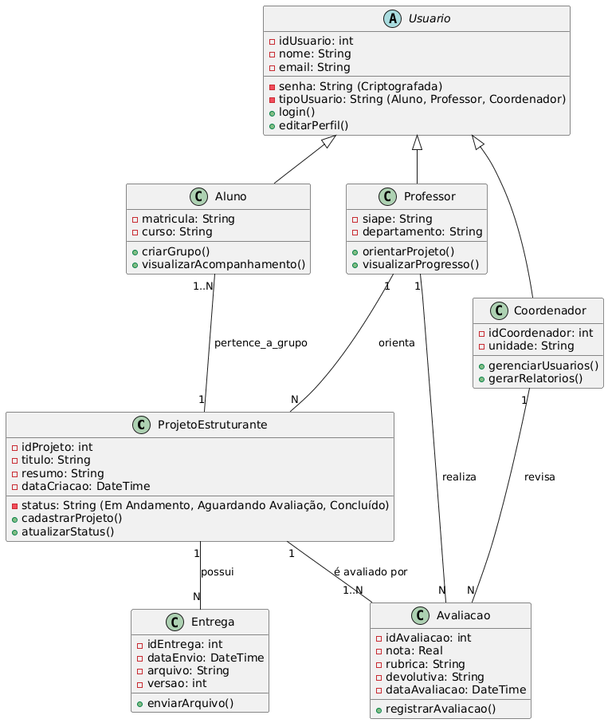
I – DIAGRAMA DE CLASSE

Figura 1

II – DIAGRAMA DE CASO DE USO 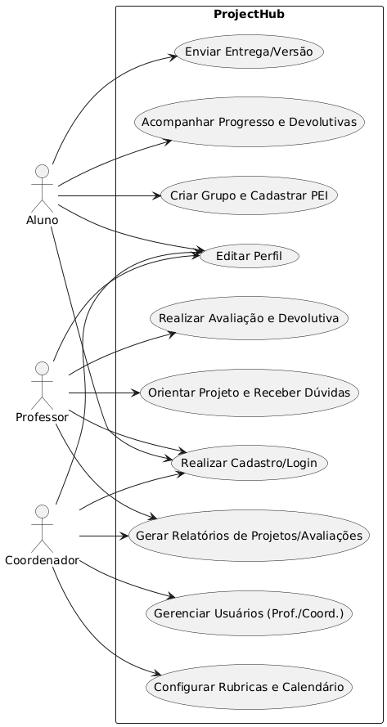
Figura 2

III – DIAGRAMA DE SEQUÊNCIA
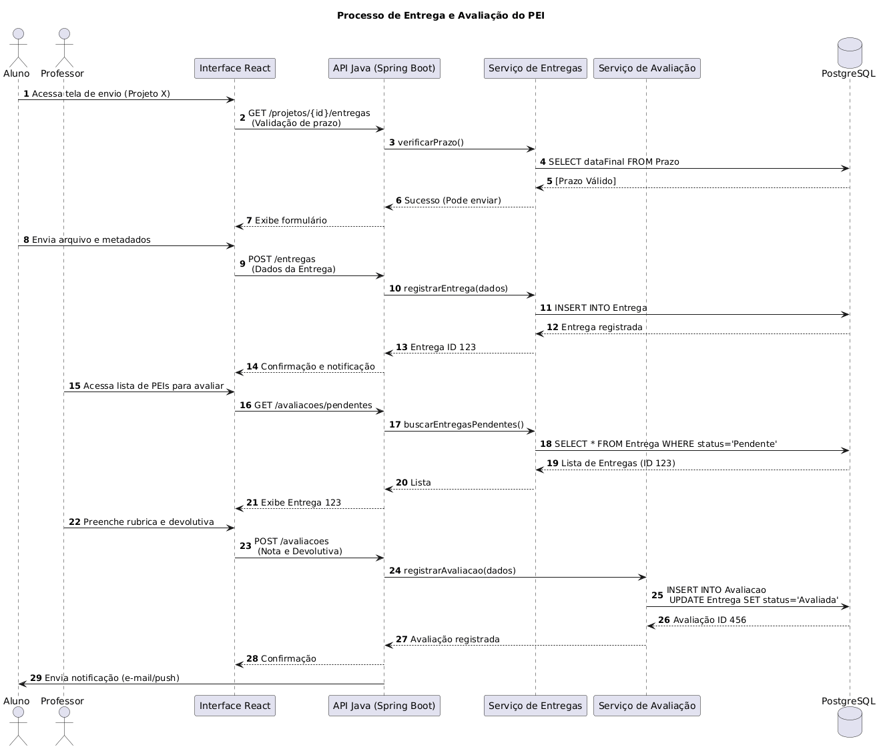
Figura 3

6. TECNOLOGIAS

Sob a perspectiva técnica, o desenvolvimento do ProjectHub fundamenta-se em uma arquitetura moderna e robusta, estruturada sobre tecnologias amplamente reconhecidas pela comunidade científica e de mercado. O back-end da aplicação foi elaborado na linguagem Java, utilizando o framework Spring Boot, que oferece segurança, estabilidade e extensibilidade adequadas para sistemas de médio e grande porte. O gerenciamento de dependências e processos de build foi realizado por meio do Apache Maven, e o PostgreSQL foi adotado como sistema de gerenciamento de banco de dados relacional, devido à sua notável eficiência, consistência e aderência a sistemas transacionais. Adicionalmente, a containerização por meio de Docker contribui para a portabilidade, escalabilidade e facilidade de implantação da aplicação em diferentes ambientes.
No front-end, optou-se pela utilização do React, uma biblioteca amplamente difundida e consolidada para o desenvolvimento de interfaces web dinâmicas, responsivas e orientadas a componentes. A comunicação entre front-end e back-end ocorre de forma estruturada por meio de APIs REST, garantindo integridade, segurança e padronização nas operações realizadas.
No que concerne aos aspectos de segurança, atenção especial foi dedicada à implementação de boas práticas de proteção ao usuário e ao sistema. Entre os mecanismos adotados, destacam-se a utilização de autenticação baseada em tokens, criptografia de senhas, prevenção contra vulnerabilidades comuns e um rigoroso controle de permissões por papéis (roles). O processo de desenvolvimento seguiu ainda diretrizes de qualidade de software, incluindo testes unitários, testes de integração, revisões de código e procedimentos para garantir o desempenho e a estabilidade da aplicação.

7. DESENVOLVIMENTO DO PROJETO

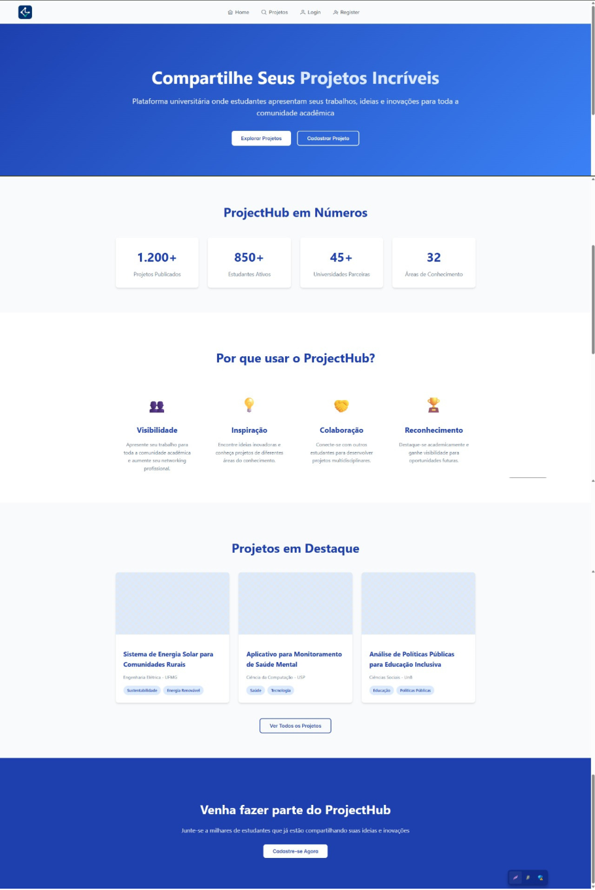
ETAPA I – TELA DA HOME

Figura 4

ETAPA II – TELAS DE CADASTRO/LOGIN
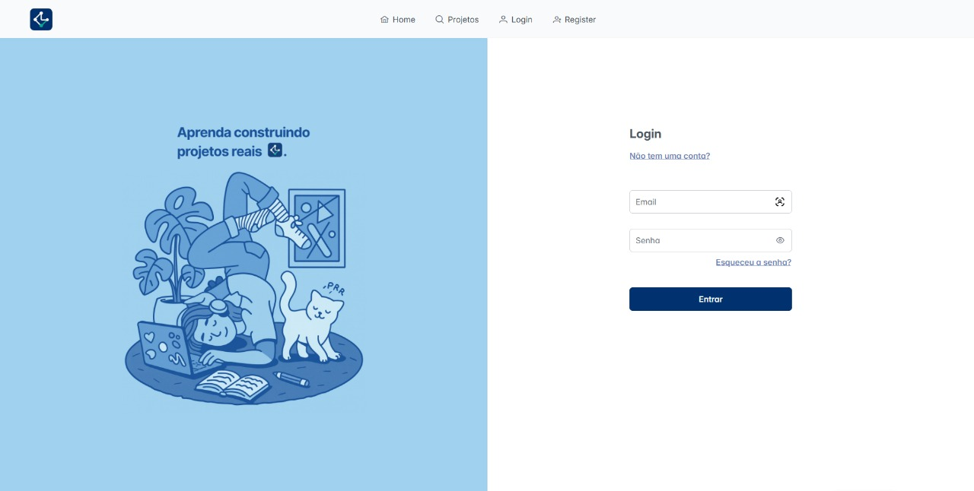

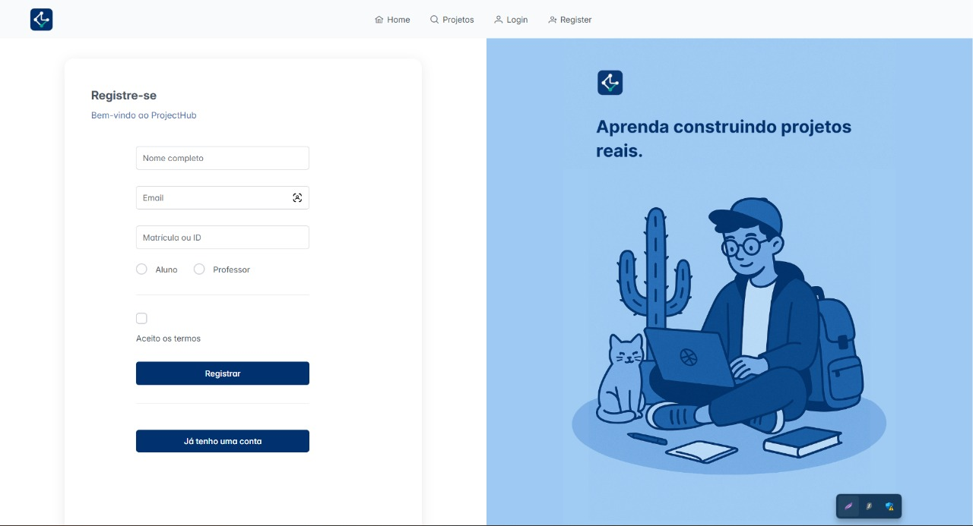
Figura 5

Figura 6

ETAPA III – TELAS DE DEMANDAS

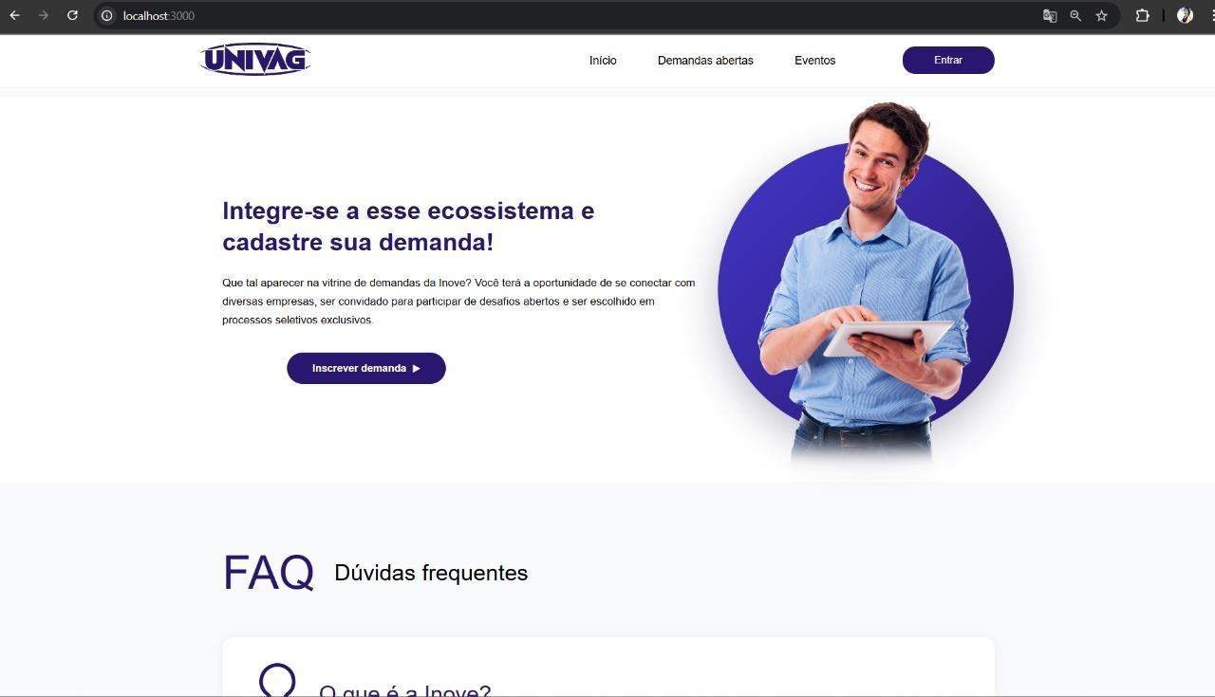
Figura 6

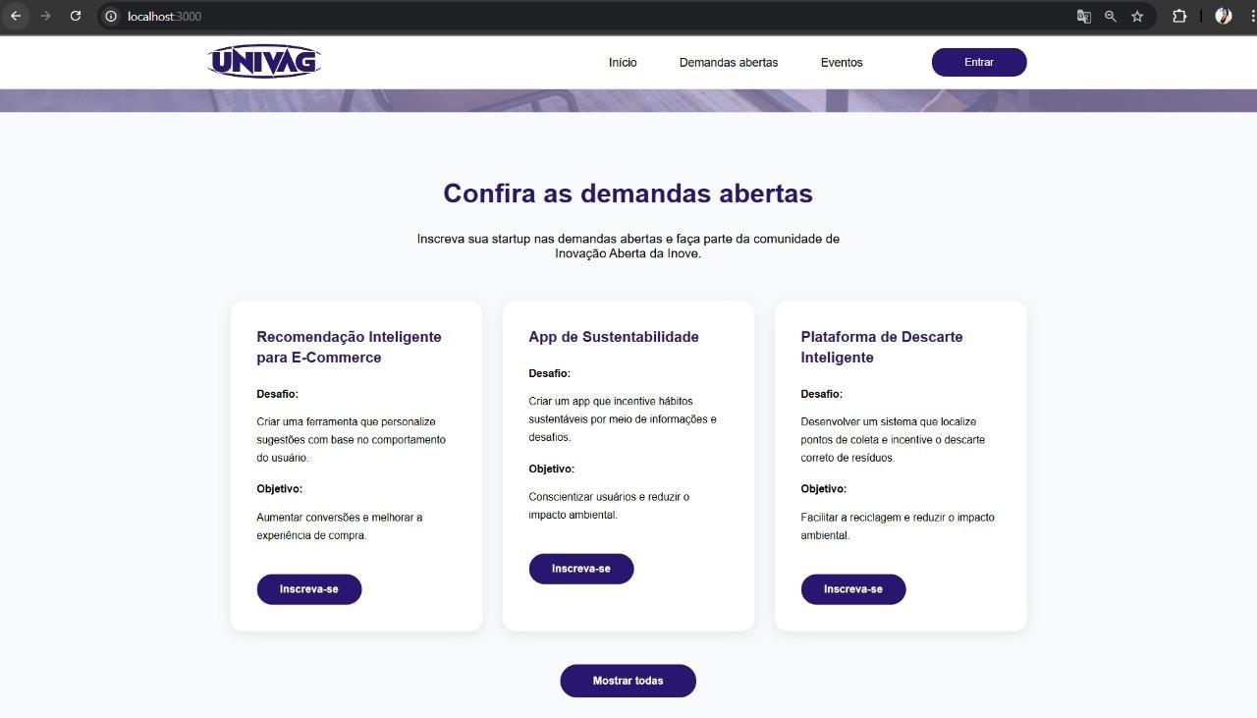
Figura 7

ETAPA IV – TELA DE SUPORTE

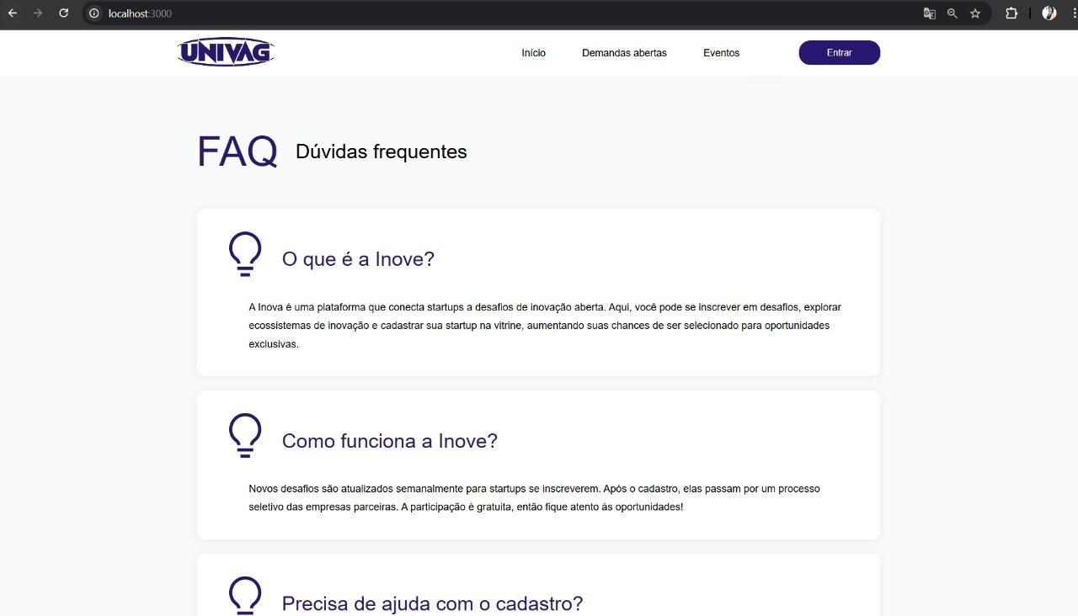
Figura 8

ETAPA V – TELA DO RODAPÉ

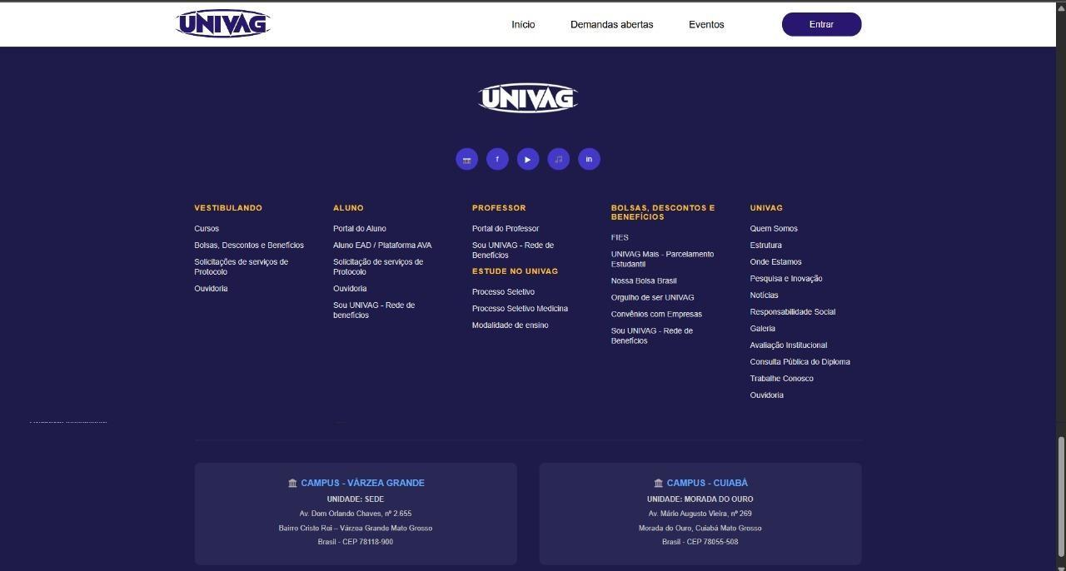
Figura 9

8. ENTREGA

O projeto ProjectHub foi desenvolvido e entregue como uma solução tecnológica funcional, concebida para aprimorar o gerenciamento, acompanhamento e avaliação dos Projetos Estruturantes Interdisciplinares (PEIs) no ambiente acadêmico. A entrega final consiste em uma plataforma web totalmente operacional, que incorpora módulos essenciais para a formação de grupos, cadastro e submissão de projetos por parte dos estudantes, e ferramentas de avaliação detalhada e registro de devolutivas para o corpo docente e gestores.
Durante todo o processo de desenvolvimento, foram rigorosamente seguidas as boas práticas de engenharia de software, abrangendo desde a análise minuciosa de requisitos até a implementação de testes unitários e de integração, visando assegurar que o sistema atendesse de forma completa às necessidades identificadas no cenário acadêmico.
A entrega do ProjectHub não se resume apenas à conclusão técnica do produto, mas representa a materialização de uma proposta que visa otimizar a gestão de PEIs e qualificar a experiência de todos os agentes envolvidos no processo de ensino-aprendizagem. Além do sistema em si, a entrega inclui a documentação completa do produto, englobando especificações técnicas, diagramas de arquitetura e código-fonte, garantindo a fácil implantação, manutenção e potencial evolução futura pela instituição.

9. MELHORIAS FUTURAS
O sistema ProjectHub, embora robusto e funcional em sua versão inicial, possui um alto potencial para expansão e aprimoramento contínuo, visando otimizar ainda mais a experiência dos usuários e a integração do ambiente acadêmico com o mercado de trabalho. As melhorias futuras planejadas abrangem tanto a otimização de processos presenciais quanto a ampliação do escopo de envolvimento institucional e externo.

9.1. Integração com Eventos Presenciais e QR Code
Para modernizar e agilizar o registro de presença e o acesso rápido a informações durante apresentações presenciais ou feiras de projetos, será implementada a funcionalidade de QR Code.
Validação de Presença e Autenticidade: Cada projeto cadastrado no ProjectHub terá um QR Code exclusivo gerado pelo sistema. Durante as apresentações presenciais dos PEIs, esse código poderá ser escaneado por avaliadores, coordenadores ou participantes, servindo como um mecanismo rápido de validação de presença dos estudantes e da autenticidade daquele trabalho em específico.
Acesso Imediato à Informação: O escaneamento do QR Code direcionará o usuário (dependendo de suas permissões) a uma página de dashboard pública ou restrita do projeto. Essa página exibirá, em tempo real, dados como o resumo do projeto, a composição do grupo, o nome do professor orientador e o status atualizado do trabalho, eliminando a necessidade de consulta manual em documentos físicos ou planilhas.
Coleta de Feedback: A ferramenta de QR Code pode ser utilizada para disponibilizar um formulário rápido de feedback anônimo ou identificado para o público e para os avaliadores, complementando as avaliações oficiais já registradas na plataforma.

9.2. Módulo de Integração com Empresas Parceiras
Embora removido na versão inicial para foco no escopo acadêmico, o módulo de integração com empresas parceiras será reintroduzido como uma evolução estratégica para fortalecer a conexão entre a teoria e a prática profissional.
Submissão e Gestão de Desafios Reais: Será criado um módulo dedicado onde Empresas Parceiras poderão se cadastrar e submeter desafios ou problemas reais vivenciados no mercado. Esses desafios serão catalogados e disponibilizados para que os alunos possam escolhê-los como tema para seus Projetos Estruturantes Interdisciplinares.
Mentoria Corporativa e Acompanhamento: As empresas poderão designar mentores corporativos que terão acesso de leitura aos projetos que escolheram seus desafios. Isso permitirá que ofereçam orientações práticas e acompanhem o desenvolvimento das soluções propostas pelos estudantes.
Vitrine de Talentos e Inovação: O ProjectHub passará a funcionar como uma vitrine de talentos, onde as soluções desenvolvidas para os desafios empresariais ficarão visíveis (conforme permissão), facilitando a identificação e o recrutamento de estudantes de alto desempenho pelas empresas parceiras. Essa integração valoriza a produção acadêmica e proporciona um ciclo virtuoso de inovação.
Essas melhorias visam posicionar o ProjectHub como uma ferramenta de gestão completa, que transcende o acompanhamento interno, tornando-se um articulador essencial na formação profissional e na inserção dos estudantes no contexto mercadológico.

10. CONSIDERAÇÕES FINAIS

O desenvolvimento do sistema ProjectHub representa a materialização de uma solução tecnológica robusta e academicamente relevante, concebida para elevar o nível de organização, qualidade e modernidade no acompanhamento dos Projetos Estruturantes Interdisciplinares (PEIs). A plataforma demonstra ser uma ferramenta eficiente para centralizar informações, automatizar processos e facilitar a comunicação estruturada entre estudantes, professores e gestores. Sua implementação contribui não apenas para a valorização da produção acadêmica dos estudantes, mas também para o fortalecimento de práticas pedagógicas mais integradoras, transparentes e alinhadas às tendências contemporâneas do ensino superior. Em síntese, o sistema consolida-se como um produto funcional, escalável e com grande potencial de expansão, que combina rigor técnico, usabilidade, inovação e compromisso institucional, consolidando-se como instrumento fundamental para a transformação digital e a evolução da prática educativa.

